Comment changer le rouleau de papier sur les étiqueteuses.
Que ce soit les modèles à 1 ou 2 lignes le principe est le même.
Ouvrir le bas de l’étiqueteuse en poussant vers l’arrière les 2 ergots noir des 2 cotés de l’étiqueteuse.
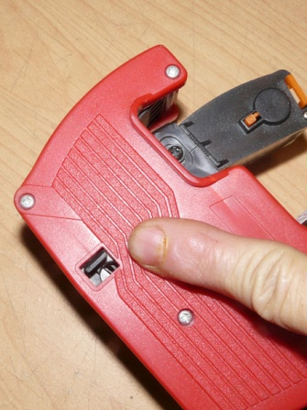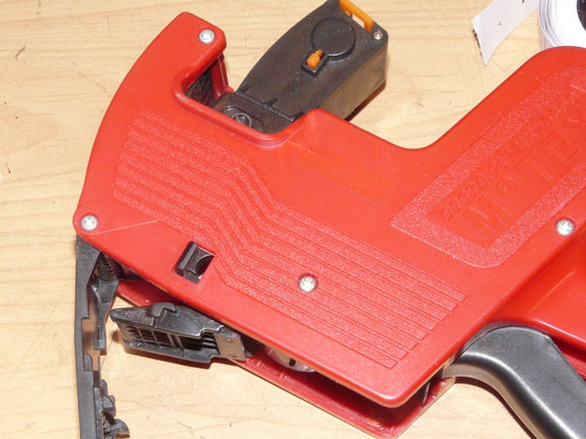
Installer le nouveau rouleau et plier le bout du papier pour qu’il tienne droit… et l’introduire à l’intérieur
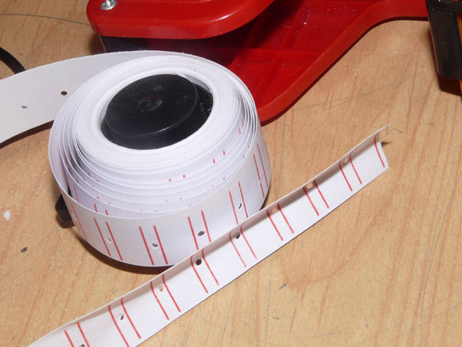 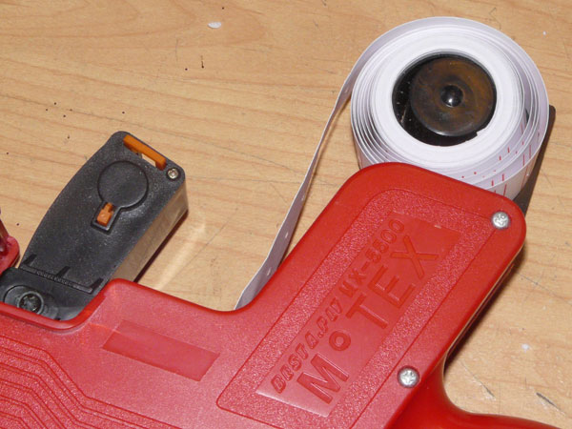
Placer les trous des étiquettes en face des picots de la roue dentée du dessous.
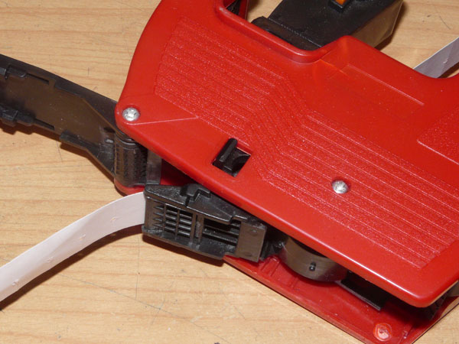 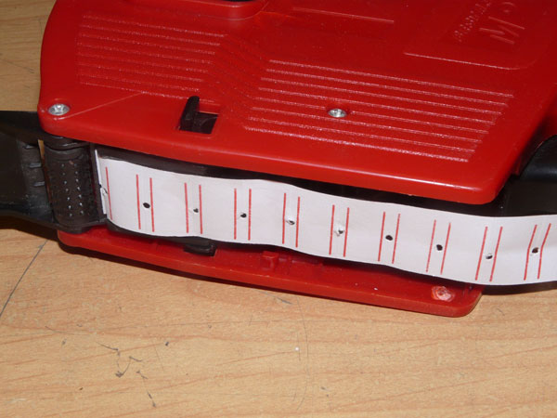
Fermer le clapet du dessous et faire quelques étiquettes…
